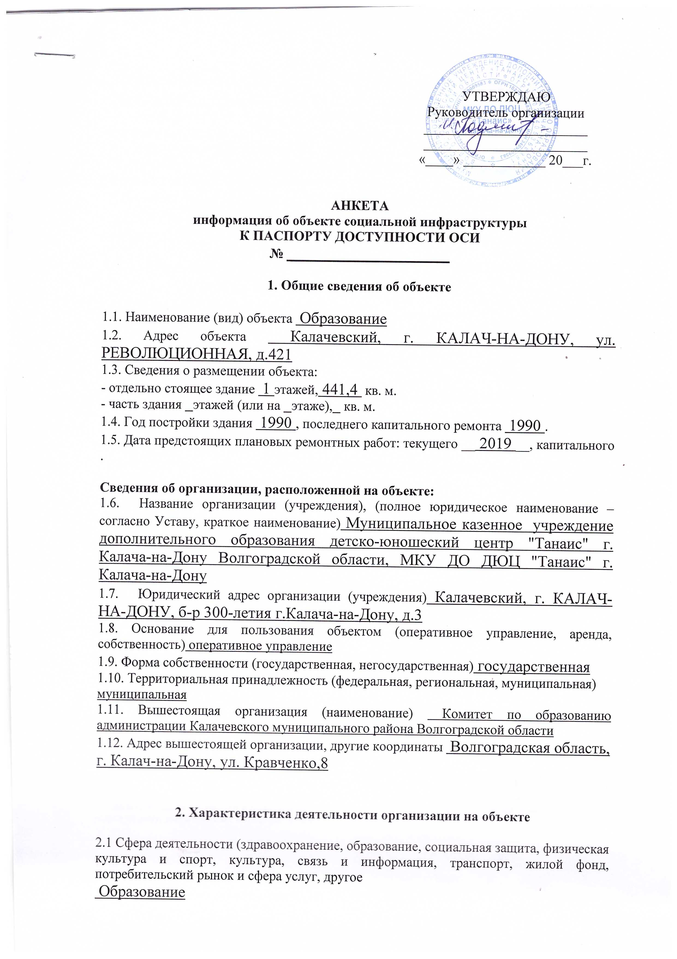

2.2 Виды оказываемых услуг настольный теннис, гребля на байдарках и каноэ, краеведение, туризм, стрельба из пневматической винтовки
2.3 Форма оказания услуг: (на объекте, с длительным пребыванием, в т.ч. проживанием, на дому, дистанционно) на объекте
2.4 Категории обслуживаемого населения по возрасту: (дети, взрослые трудоспособного возраста, пожилые; все возрастные категории) дети
2.5 Категории обслуживаемых инвалидов:
2.6 Плановая мощность: посещаемость 412 ; вместимость 540 ; пропускная способность 412
2.7 Участие в исполнении ИПР инвалида, ребенка-инвалида (да, нет) нет

3. Состояние доступности объекта для инвалидов и других маломобильных групп населения (МГН)

3.1 Путь следования к объекту пассажирским транспортом
(описать маршрут движения с использованием пассажирского транспорта)
,
наличие адаптированного пассажирского транспорта к объекту нет.

3.2 Путь к объекту от ближайшей остановки пассажирского транспорта:

3.2.1 расстояние до объекта от остановки транспорта 100-300 м
3.2.2 время движения (пешком) 5 мин
3.2.3 наличие выделенного от проезжей части пешеходного пути (да, нет), нет
3.2.4 Перекрестки: нет
3.2.5 Информация на пути следования к объекту: нет
3.2.6 Перепады высоты на пути: нет
(описать)
Их обустройство для инвалидов на коляске:

3.3 Вариант организации доступности ОСИ

№  п/п | Категория инвалидов  (вид нарушения) | Вариант организации доступности объекта  (формы обслуживания)*
1 | Все категории инвалидов и МГН
 | в том числе инвалиды:
2 | передвигающиеся на креслах-колясках | ВНД
3 | с нарушениями опорно-двигательного аппарата | ВНД
4 | с нарушениями зрения | ВНД
5 | с нарушениями слуха | ВНД
6 | с нарушениями умственного развития | ВНД
* - указывается один из вариантов: «А» (доступность всех зон и помещений - универсальная), «Б» (доступны специально выделенные участки и помещения), «ДУ» (доступность условная: дополнительная помощь сотрудника, услуги на дому, дистанционно), «ВНД» (не организована доступность)

3.4. Состояние доступности основных структурно-функциональных зон

№  п \п | Основные структурно-функциональные зоны | Состояние доступности, в том числе для основных категорий инвалидов**
1 | Территория, прилегающая к зданию (участок) | ВНД
2 | Вход (входы) в здание | ВНД
3 | Путь (пути) движения внутри здания (в т.ч. пути эвакуации) | ВНД
4 | Зона целевого назначения здания (целевого посещения объекта) | ВНД
5 | Санитарно-гигиенические помещения | ВНД
6 | Система информации и связи (на всех зонах) | ВНД
7 | Пути движения к объекту (от остановки транспорта) | ВНД
** Указывается: ДП-В - доступно полностью всем; ДП-И (К, О, С, Г, У) – доступно полностью избирательно (указать категории инвалидов); ДЧ-В - доступно частично всем; ДЧ-И (К, О, С, Г, У) – доступно частично избирательно (указать категории инвалидов); ДУ - доступно условно, ВНД – временно недоступно

3.5. Итоговое заключение о состоянии доступности ОСИ: ВНД нет

4. Управленческое решение
(предложения по адаптации основных структурных элементов объекта)

№  п\п | Основные структурно-функциональные зоны объекта | Рекомендации по адаптации объекта (вид работы)*
1 | Территория, прилегающая к зданию (участок)
2 | Вход (входы) в здание | установка навеса (козырька) от осадков;  установка / переоборудование перил;  установка / переоборудование пандуса;
3 | Путь (пути) движения внутри здания (в т.ч. пути эвакуации)
4 | Зона целевого назначения здания (целевого посещения объекта)
5 | Санитарно-гигиенические помещения
6 | Система информации на объекте (на всех зонах)
7 | Пути движения к объекту (от остановки транспорта)
8 | Все зоны и участки | установка навеса (козырька) от осадков;  установка / переоборудование перил;  установка / переоборудование пандуса;
* - указываются виды работ по каждой зоне

4.2. Период проведения работ c 24.08.2015 по 31.10.2015
(указывается срок проведения мероприятий)
в рамках исполнения ___
(указывается наименование документа: программы, плана)
4.3 Ожидаемый результат (по состоянию доступности) после выполнения работ по адаптации
Оценка результата исполнения программы, плана (по состоянию доступности)

4.4. Для принятия решения (требуется/не требуется):
Согласование Комиссия по координации деятельности в сфере формирования

Имеется заключение уполномоченной организации о состоянии доступности объекта (наименование документа и выдавшей его организации, дата), прилагается

4.5. Информация может быть размещена (обновлена) на Карте доступности субъекта Российской Федерации_______ __________
(наименование сайта, портала)

